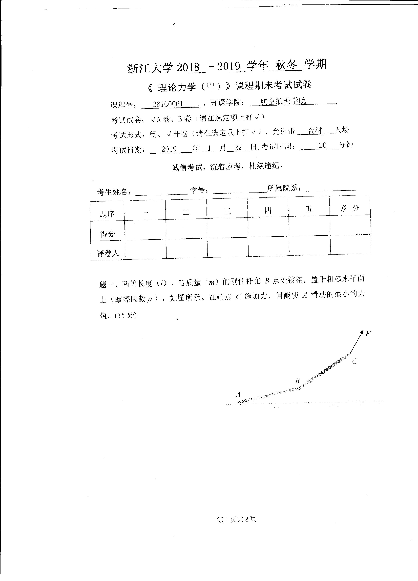
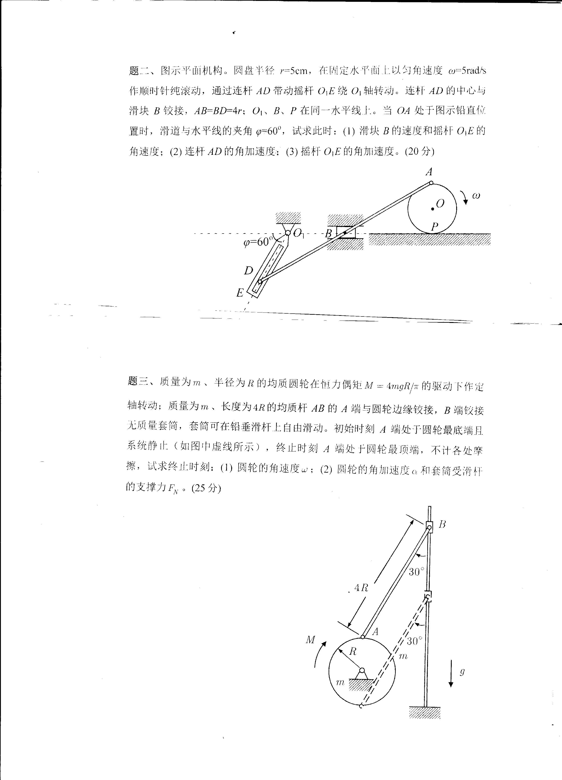
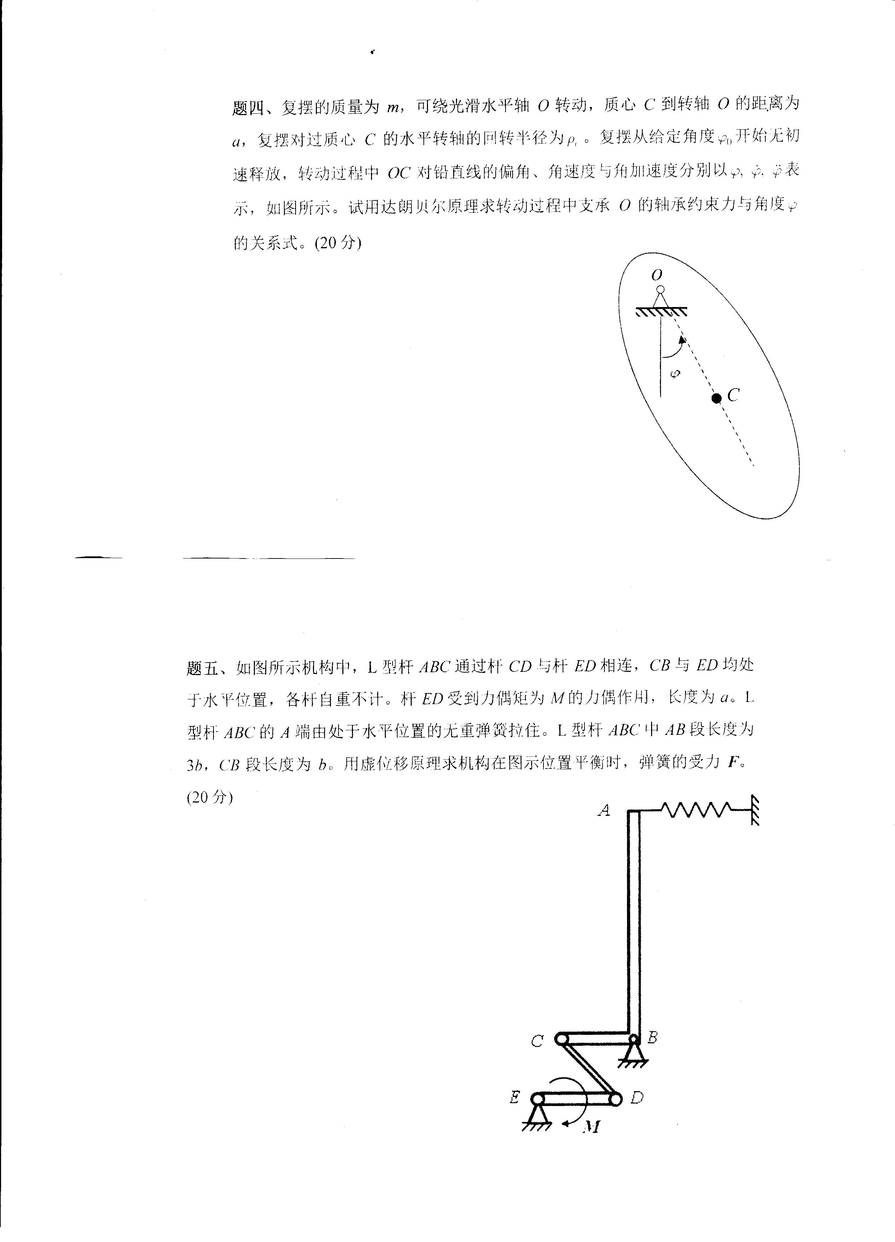

题一
分析：有哪几个未知量？能列几个独立方程？
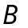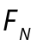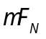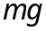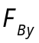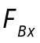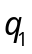
考虑AB杆，杆长
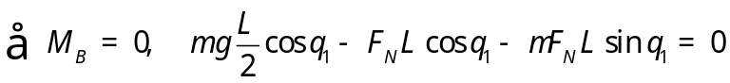

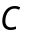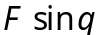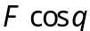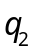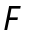
考虑BC杆
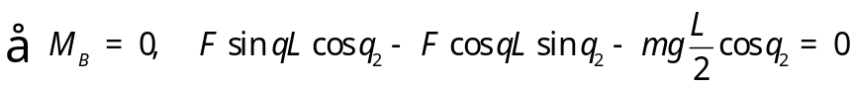
考虑整体
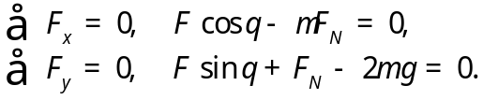
解得：
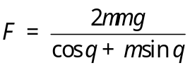
令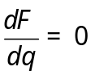，解得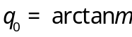
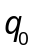代入得最小值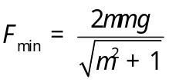

题二： （1）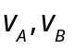平行，故有AD杆瞬时平移 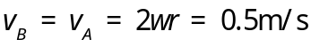
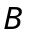
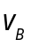
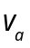
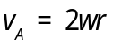
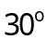


以D为动点，动系建在OE杆上，
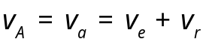
大小 √ ? ?
方向 √ √ √

投影得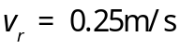, 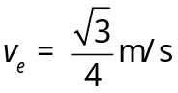, 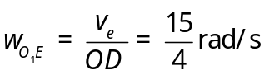
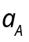
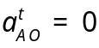
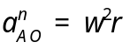
（2）以O为基点，列A点加速度
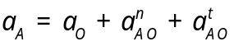
大小 ? 0 √ 0
方向 ? √ √ √


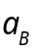
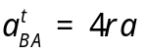
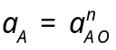

（3）以A为基点，列B点加速度
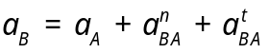
大小 ? √ 0 ?
方向 √ √ √ √

向方向投影，得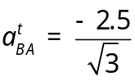，得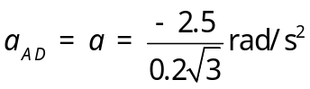
（4）以A为基点，列D点加速度
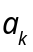
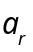
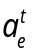
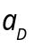
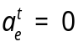
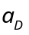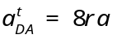
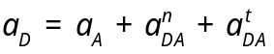
大小 ? √ 0 ?
方向 ? √ √ √
（5）以D为动点，动系建在O1E杆上
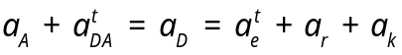大小 √ √ ? ? √
方向 √ √ √ √ √

投影得